Протокол № 39
заседания членов Совета саморегулируемой организации «Союз дорожно- транспортных строителей «СОЮЗДОРСТРОЙ»

г. Москва 28 августа 2017 года

Форма проведения: очная

Присутствовали члены Совета:

Кошкин Альберт Александрович – Президент АО «Сибмост», Хвоинский Леонид Адамович – Генеральный директор «СОЮЗДОРСТРОЙ», Андреев Алексей Владимирович – Генеральный директор ОАО «ДСК «АВТОБАН», Нечаев Александр Федорович – Председатель Совета директоров ООО «Севзапдорстрой», Любимов Игорь Юрьевич – Генеральный директор ООО «СК «Самори», Лилейкин Виктор Васильевич – Генеральный директор ЗАО «Союз-Лес», Данилин Алексей Валерьевич – Генеральный директор ООО «Бест-строй инжиниринг», Вагнер Яков Александрович – Генерального директора ООО «Стройсервис», Власов Владимир Николаевич – Генеральный директор ПАО «МОСТОТРЕСТ», Гордон Семен Лазаревич – Генеральный директор ООО «ЛАГОС», Губин Борис Анатольевич – Представитель ООО Группа компаний «ММ-Строй», Ткаченко Алексей Васильевич - Представитель ООО «Строй Гарант».

Повестка дня:

- Рассмотрение вопроса о перечислении денежных средств, внесенных ранее ООО «СУ 925», ООО «СУ 911», ООО «СУ 910», ООО «СУ 967», ООО «Пензадорстрой» в компенсационный фонд «СОЮЗДОРСТРОЙ».
- Рассмотрение заявления ООО «ПРОЭМР строй» о приеме в члены «СОЮЗДОРСТРОЙ».
- Утверждение новых внутренних документов саморегулируемой организации «Союз дорожно-транспортных строителей «СОЮЗДОРСТРОЙ» согласно Федеральному закону №372-ФЗ от 03.07.2016г. «О внесении изменений в Градостроительный кодекс Российской Федерации и отдельные законодательные акты Российской Федерации».

По первому вопросу: слово имеет заместитель генерального директора «СОЮЗДОРСТРОЙ» Суханов П.Л. Уважаемые члены Совета! В адрес нашей организации:

- поступило заявление от ООО «СУ 925», о перечислении в соответствии с частью 13 статьи 3.3 Федерального закона № 191-ФЗ от 29.12.2004 г. «О введении в действие Градостроительного кодекса Российской Федерации» денежных средств в размере 2 000 000 (два миллиона) рублей, внесенных ранее в компенсационный фонд «СОЮЗДОРСТРОЙ» на расчетный счет Ассоциации «Саморегулируемая организация строителей Воронежской области - региональное отраслевое объединение работодателей «Партнеры»;

- поступило заявление от ООО «СУ 911», о перечислении в соответствии с частью 13 статьи 3.3 Федерального закона № 191-ФЗ от 29.12.2004 г. «О введении в действие Градостроительного кодекса Российской Федерации» денежных средств в размере 2 000 000 (два миллиона) рублей, внесенных ранее в компенсационный фонд «СОЮЗДОРСТРОЙ» на расчетный счет Ассоциации «Саморегулируемая организация «Региональное объединение профессиональных строителей»;

- поступило заявление от ООО «СУ 910», о перечислении в соответствии с частью 13 статьи 3.3 Федерального закона № 191-ФЗ от 29.12.2004 г. «О введении в действие Градостроительного кодекса Российской Федерации» денежных средств в размере 2 000 000 (два миллиона) рублей, внесенных ранее в компенсационный фонд «СОЮЗДОРСТРОЙ» на расчетный счет Союза «Строители Московской области «Мособлстройкомплекс»;

- поступило заявление от ООО «Пензадорстрой», о перечислении в соответствии с частью 13 статьи 3.3 Федерального закона № 191-ФЗ от 29.12.2004 г. «О введении в действие Градостроительного кодекса Российской Федерации» денежных средств в размере 2 000 000 (два миллиона) рублей, внесенных ранее в компенсационный фонд «СОЮЗДОРСТРОЙ» на расчетный счет Ассоциации Саморегулируемая организация «Объединение строительного комплекса и ЖКХ «Большая Волга»;

- поступило заявление от ООО «СУ 967», о перечислении в соответствии с частью 13 статьи 3.3 Федерального закона № 191-ФЗ от 29.12.2004 г. «О введении в действие Градостроительного кодекса Российской Федерации» денежных средств в размере 3 000 000 (три миллиона) рублей, внесенных ранее в компенсационный фонд «СОЮЗДОРСТРОЙ» на расчетный счет Саморегулируемой организации «Союз строителей Югры».

Решили: Признать заявление ООО «СУ 925», ООО «СУ 911», ООО «СУ 910», ООО «СУ 967», ООО «Пензадорстрой» обоснованным и подлежащим удовлетворению. Выплату из компенсационного фонда «СОЮЗДОРСТРОЙ» произвести согласно указанного выше заявления, в срок установленный действующим законодательством РФ.

Голосовали:
За – 12 голосов, против – нет, воздержался

По второму вопросу: слово имеет генеральный директор «СОЮЗДОРСТРОЙ» Хвоинский Л.А. – на основании заявлений и предоставленных данных, предлагаю принять в члены «СОЮЗДОРСТРОЙ» ООО «ПРОЭМР строй»;
по заключению комиссии по рассмотрению заявлений, документы полностью соответствуют требованиям, установленных в «СОЮЗДОРСТРОЙ»;
Решили: принять в члены «СОЮЗДОРСТРОЙ» ООО «ПРОЭМР строй», присвоить уровни ответственности и сформировать компенсационный фонд возмещения вреда. Присвоить право осуществлять строительство, реконструкцию, капитальный ремонт объектов капитального строительства в отношении объектов капитального строительства (кроме особо опасных, технически сложных и уникальных объектов, объектов использования атомной энергии).
п/п | Наименование организации | КФ возмещения вреда | КФ дог.обязательств
1 | ООО «ПРОЭМР строй» | до 60 млн руб. (1 уровень ответственности члена СРО) | нет

Голосовали:
За – 12 голосов, против – нет, воздержался – нет.

По третьему вопросу: слово имеет заместитель генерального директора «СОЮЗДОРСТРОЙ» Суханов П.Л. – Уважаемые коллеги! Федеральный закон № 372-ФЗ «О внесении изменений в Градостроительный кодекс Российской Федерации и отдельные законодательные акты», обязывает саморегулируемые организации разработать и утвердить следующие внутренние документы:
- Квалификационный стандарт «СОЮЗДОРСТРОЙ» - «Специалист по организации строительства» СТО СРО 1.1-2017;
- Квалификационный стандарт «СОЮЗДОРСТРОЙ» - «Руководитель строительной организации» СТО СРО 1.2-2017;

Решили: утвердить новые внутренние документы саморегулируемой организации «Союз дорожно-транспортных строителей «СОЮЗДОРСТРОЙ» в соответствие с действующим законодательством.
Голосовали:
За – 12 голосов, против – нет, воздержался – нет.

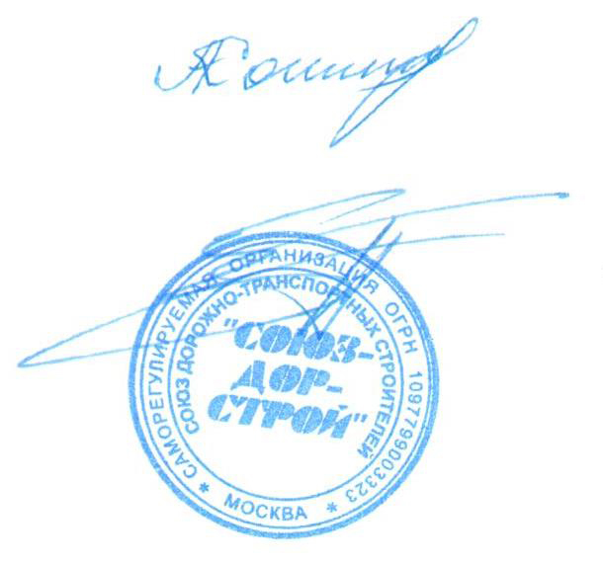

Председатель Совета Кошкин А.А.

Секретарь Совета Суханов П.Л.

